|  |
| --- |
| ***Pressemitteilung*** |
|  |
|  |
| **28 Mai 2024** |
|  |

***Paris für jedes Budget***

**Die Sport- und Kultur-Highlights im Sommer mit Hotels ab unter 100€, 150€ und 250€* entdecken**

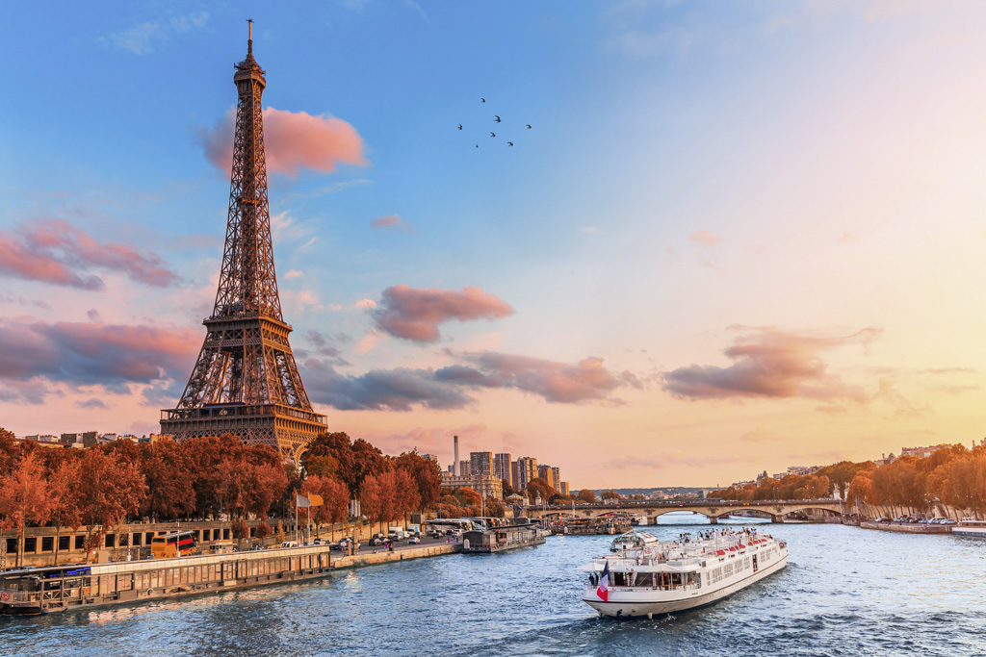

**Die French Open, die Olympischen und Paralympischen Spiele Paris 2024, Top-Konzerte von den Smashing Pumpkins über Green Day bis zu Olivia Rodrigo sowie zahlreiche kostenlose Aktivitäten und Sehenswürdigkeiten in der ganzen Stadt: Es gibt keinen besseren Zeitpunkt für einen Besuch in Paris als diesen Sommer. Die gute Nachricht: Egal, ob Sie mit großer Geldbörse oder Sparbudget unterwegs sind oder einfach auf der Suche den schönsten Boutique-Erlebnissen sind - mit über 200 Hotels in der ganzen Stadt bietet Accor eine Top-Auswahl für jedes Budget.**

Eine **kürzlich veröffentlichte** [**Umfrage**](https://accoreuropeantrends.com/) der französischen Hospitality-Gruppe [Accor](https://all.accor.com/a/de.html) hat ergeben, dass immer mehr Menschen reisen, um Sport- und Musikveranstaltungen zu sehen. Auch das sogenannte „Set-Jetting“, das von Film und Serien inspirierte Reisen, ist in den letzten Jahren zum beliebten Trend geworden. Und diesen Sommer hat Paris von allem mehr als genug bieten, von den charmanten Settings von „Emily in Paris" bis hin zu den sportlichen Großereignissen des Sommers.

In puncto Sport sind das **Stade de France** im Norden der Stadt und der **Parc de Prince** im Westen von Paris einige der wichtigsten Veranstaltungsorte neben denjenigen im Stadtzentrum. Tennisfans sollten das **Stade Roland-Garros** im westlichen Stadtteil Boulogne-Billancourt auf ihrer Stadtkarte markieren. Die berühmte **Accor-Arena** im Osten von Paris ist nicht nur Schauplatz einiger der bedeutendsten Sportwettkämpfe des Sommers, sondern auch regelmäßig Gastgeberin großer Musikevents, darunter die Konzerte von Green Day, Olivia Rodrigo und den Jonas Brothers.

Für alle, die die pulsierende Atmosphäre des Pariser Sommers im Herzen der Stadt genießen möchten, empfiehlt sich ein Hotel in **Zentrumsnähe**. Hier ist eine Liste von Pariser Hotels, die mit **guter Lage, ansprechendem Ambiente und attraktiven Preisen** für den bevorstehenden Super-Sommer voller Sport und Kultur überzeugen:

***Für preisbewusste Reisende - Hotels ab unter 100€\****

1. **greet Hotel Boulogne Billancourt Paris – Stade Roland-Garros + Parc de Princes**

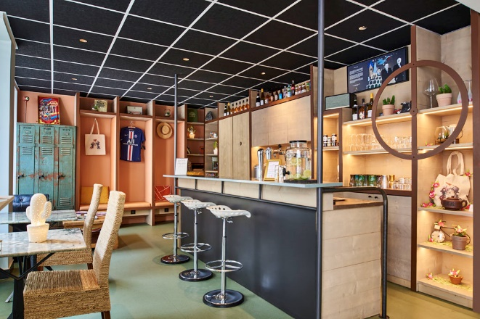Für Sportfans, die ein umweltfreundliches und lässiges Hotel suchen, ist das [greet Hotel Boulogne Billancourt Paris](https://all.accor.com/hotel/B917/index.en.shtml#section-rooms) die perfekte Wahl. Das Hotel lebt die greet „Second Chance”-Philosophie und wurde kürzlich neu renoviert. Seitdem empfängt es seine Gäste mit 47 Zimmern in einer gemütlichen und herzlichen Atmosphäre. Der Look des gesamten Hotels ist an die nahe gelegenen Fußball- und Tennisstadien angelehnt: Coole Spints sind smart in das Mobiliar integriert und Tennisnetze bilden die Kopfenden der Gästebetten. Die ganztägig geöffnete „greet Bar" bietet neben einem leckeren Frühstücksangebot auch lokale Weine und Biere sowie einen Cocktail des Tages. Die Metrostation Marcel Sembat ist nur drei Gehminuten entfernt.

1. **ibis *budget* Meudon Paris Ouest – Stade Roland-Garros + Parc de Prince**

Vom [ibis *budget* Meudon Paris Ouest](https://all.accor.com/hotel/6277/index.en.shtml) erreichen Sportfans in nur zehn Minuten mit dem Auto oder 18 Minuten mit den öffentlichen Verkehrsmitteln zwei große Sportstätten in Paris, das **Stade Roland-Garros** (French Open) und den benachbarten **Parc de Prince** (Heimstadion von Paris Saint-Germain). Das Hotel verfügt über 171 schick gestaltete Zimmer im neuesten ibis *budget* Look*,* „REBOOST”, und bietet eine große Auswahl an Frühstücksoptionen am täglichen Buffet. Spartipp: Einige Zimmer verfügen über ein zusätzliches Etagenbett für bis zu drei Personen - ideal für Familien und Freunde. Die Straßenbahnlinie 2, die RER C und der Bahnhof Meudon bieten den Gästen eine gute Anbindung an das Zentrum von Paris.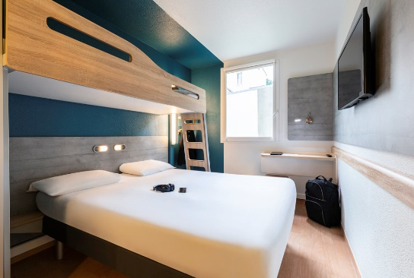

1. **ibis Paris Bercy Village – Accor Arena**

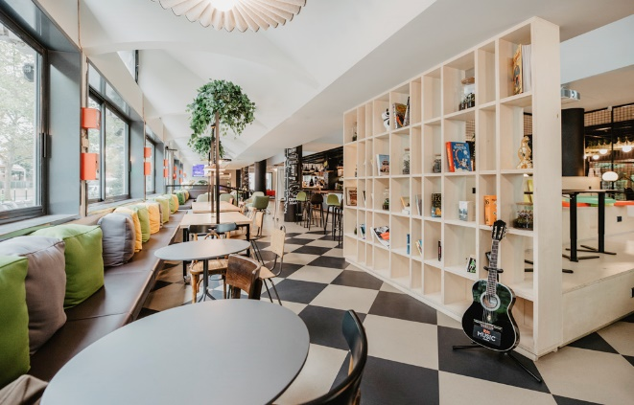Gäste, die eine preisgünstige Unterkunft in der Nähe der Accor Arena suchen, sind im [ibis Paris Bercy Village](https://all.accor.com/hotel/1743/index.en.shtml#section-facilities) gut aufgehoben. Das Hotel verfügt über 195 Zimmer, darunter drei Familienzimmer und 17 Zimmer mit Verbindungstür, sowie über einen lebhaften Gemeinschaftsbereich inklusive Bar. Das Hotel organisiert regelmäßig Master Classes und Vernissagen für hauseigene und externe Gäste. Das Bercy Village war übrigens einst das größte Weindepot der Stadt und beherbergt heute Cafés, trendige Geschäfte, das Musée des Arts Forains und vieles mehr.

1. **ibis *budget* Paris Clichy Mairie – Stade de France**

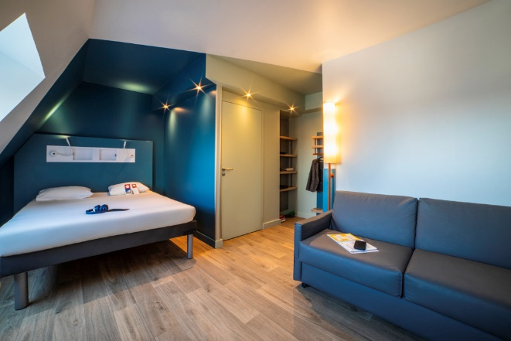Komfortable, moderne Zimmer mit Platz für bis zu vier Personen, ein reichhaltiges Frühstücksbuffet, ein begrünter Innenhof, ein Co-Working Space und sogar eine Bar mit einer vielfältigen Auswahl an Getränken und Speisen: Das [ibis *budget* Paris Clichy Mairie](https://all.accor.com/hotel/B0E4/index.en.shtml) bietet alles, was Paris-Besucher für ihren Aufenthalt brauchen. Die nächstgelegene Metrostation ist nur 350 Meter entfernt. Spartipp: Anstatt Geld für ein Mittagessen in einem Restaurant auszugeben, lieber französisches Gebäck aus einer der umliegenden Bäckereien oder Supermärkte genießen.

1. **Mercure Paris Pigalle Sacre Cœur – City center**

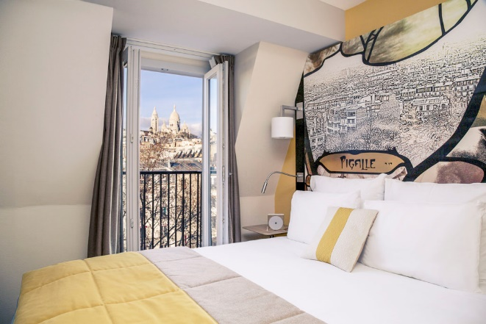Das [Mercure Paris Pigalle Sacre Coeur](https://all.accor.com/hotel/A025/index.en.shtml) liegt am Fuße des Künstlerviertels Montmartre, nur einen Steinwurf vom legendären Moulin Rouge entfernt. Gäste lieben den Blick auf die berühmte Kirche Sacre Coeur ebenso wie das lokal inspirierte Design der Hotelzimmer mit Andeutungen auf das berüchtigte Viertel „Pigalle". Ebenfalls toll: Die gleichnamige Metrostation ist nur 50 Meter entfernt und bietet eine ideale Verbindung zu den wichtigsten Sehenswürdigkeiten der Stadt.

1. **ibis Paris Bastille Opera – Stadtzentrum**

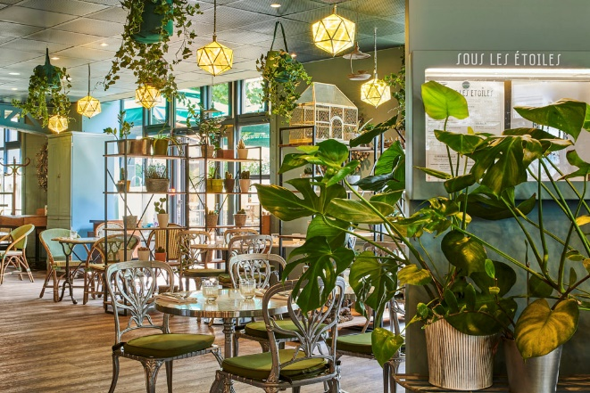Das Hotel [ibis Paris Bastille Opera](https://all.accor.com/hotel/1399/index.en.shtml) liegt im Herzen des angesagten Pariser Szeneviertels Le Marais und ist nur wenige Minuten von einigen der wichtigsten Bahnhöfe der Stadt entfernt. Die öffentlichen Bereiche des kürzlich umgestalteten Hotels sind eine Mischung aus Brooklyn und einem Pariser Atelier, inspiriert von der lokalen Nachbarschaft und versehen mit zahlreichen Pflanzen und Loungebereichen. Eine Ergänzung zu den 305 Gästezimmern ist das entspannte Bar- und Restaurantkonzept „Genie Sous les Etoiles", zu dem in den Sommermonaten auch eine belebte Terrasse gehört.

***Hotels für diejenigen, die etwas mehr ausgeben möchten – Hotels ab unter 150€\****

1. **Mercure Paris Boulogne – Stade Roland-Garros + Parc de Prince**

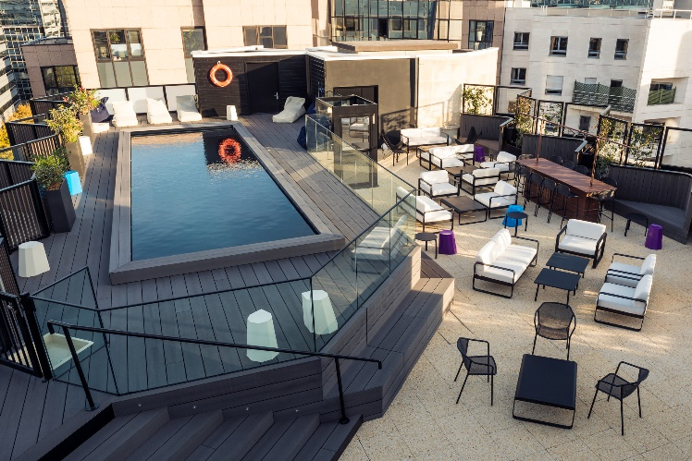In der Nähe des Parc des Princes und der Stadien Pierre de Coubertin und Roland-Garros bietet das [Mercure Paris Boulogne](https://all.accor.com/hotel/6188/index.en.shtml) 191 Zimmer, das Restaurant Le 16.9E unter der Leitung von Küchenchef Johan Thierry, verschiedene Tagungs- und Veranstaltungsräume sowie eine tolle Dachbar mit Außenpool. Für Sportfans, die nicht live in einem der Stadien dabei sein können, veranstaltet das Hotel regelmäßig Public Viewing-Events. Gäste, die die Highlights der Pariser Innenstadt entdecken möchten, steigen in die Metrolinie 9, die direkt zum Arc de Triomphe und den Champs-Élysées führt, während die RER C zum Eiffelturm oder zum Schloss von Versailles fährt.

1. **Novotel Paris Porte de Versailles - Paris Expo Porte de Versailles**

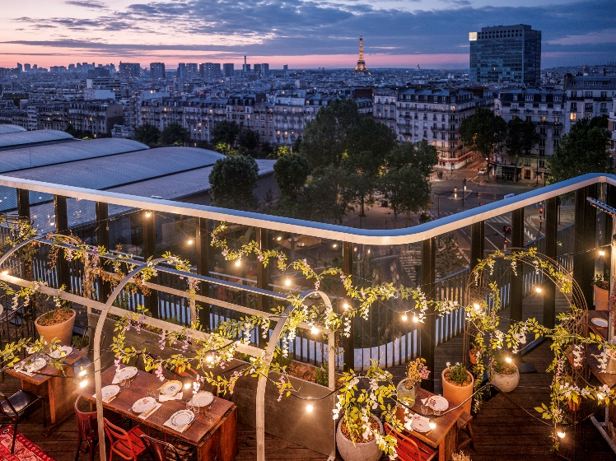Auf dem Gelände der Paris Expo Porte de Versailles werden in diesem Sommer ebenfalls einige sportliche Wettkämpfe ausgetragen. Wer eine stilvolle und entspannte Atmosphäre und eines der angesagtesten Dachrestaurants der Stadt sucht, sollte unbedingt im [Novotel Paris Porte de Versailles](https://all.accor.com/hotel/A7L6/index.en.shtml) einchecken. Das Hotel wurde 2020 von dem bekannten Architekten Jean-Michel Wilmotte entworfen und zeigt sich mit seinen 245 Zimmern und Suiten als eine Oase der Ruhe im hektischen Treiben der Pariser Straßen. Das Rosé Restaurant & Bar bietet ein raffiniertes provenzalisches Gourmet-Erlebnis, während die Dachterrasse Pedzouille La Grange französische Bistro-Klassiker, Drinks und einen Blick auf den Eiffelturm bereithält.

1. **TRIBE Paris Saint-Ouen – Stade de France**

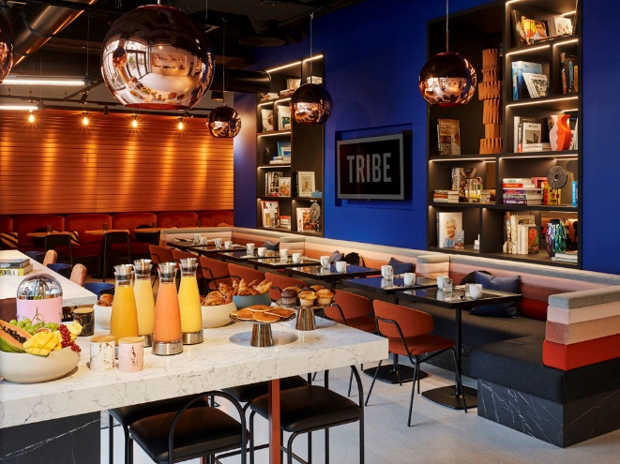Das kürzlich eröffnete [TRIBE Paris Saint-Ouen](https://all.accor.com/hotel/B717/index.en.shtml) befindet sich im lebhaften Viertel Saint-Ouen, das für seine Flohmärkte und Secondhand-Läden bekannt ist. Es empfängt seine Gäste mit seinem coolen Mix- and Match-Designkonzept, einem multifunktionalen „Social Hub"-Gemeinschaftsbereich, in dem Gäste entspannen, arbeiten und eine Tasse Kaffee oder einen ausgefallenen Cocktail schlürfen können. Direkt neben der Metrostation gelegen, erreichen Gäste das Stadtzentrum oder das Stade de France in nur wenigen Minuten. Empfehlung: Souvenir-Shopping auf dem größten Flohmarkt der Welt, dem Marché aux Puces de Saint-Ouen.

1. **Mercure Paris Bercy Bibliothèque Hotel - Accor Arena**

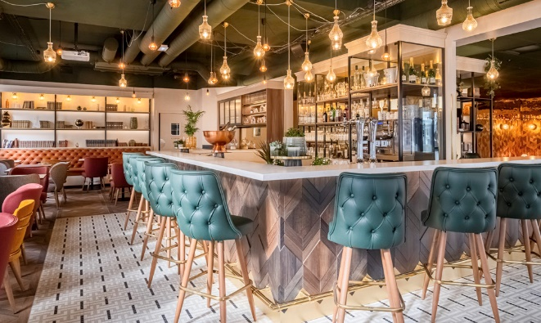Das [Mercure Paris Bercy Bibliothèque Hotel](https://all.accor.com/hotel/0934/index.en.shtml) befindet sich in idealer Lage direkt neben der Accor Arena Bercy, dem Palais Omnisport de Paris Bercy, der Cité de la Mode et du Design und der Bibliothek François Mitterrand. Dank der Anbindung an die Metrolinien 6, 14 und RER C sowie der Nähe zu den Bahnhöfen Gare d'Austerlitz und Gare de Lyon, sind auch die RER-Linien A und D sowie die Metrolinien 1, 5 und 10 schnell erreichbar. Auf diese Weise lässt sich Paris mit den berühmten Sehenswürdigkeiten wie die Kathedrale Notre Dame, der Eiffelturm, das Louvre-Museum, Disneyland Paris und das Vallée Village mit seinen Luxusgeschäften bequem erkunden. Ein Pro-Tipp: Den Abend in der gemütlichen „Le Bar" mit einem Drink einläuten und sich auf ein unvergessliches Konzert einstimmen.

1. **Mercure Paris Arc de Triomphe Etoile – Stadtzentrum**

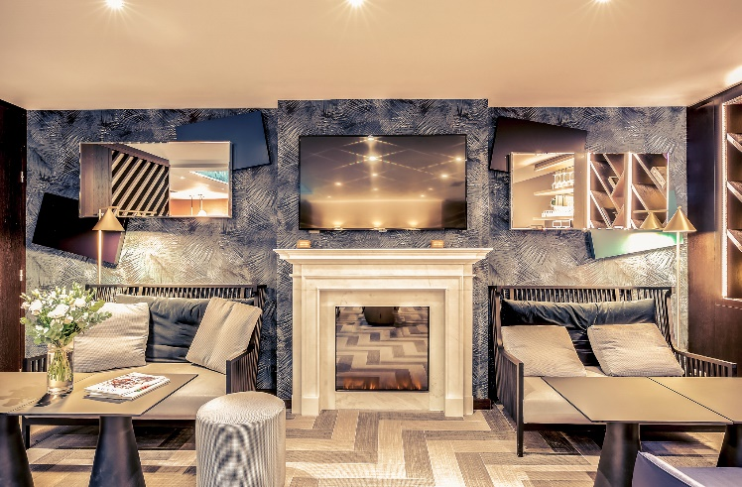Das [Mercure Paris Arc de Triomphe Etoile](https://all.accor.com/hotel/0372/index.en.shtml) liegt im Viertel Ternes und bietet einen erholsamen Aufenthalt, nur 500 Meter vom Arc de Triomphe und den Champs Élysées entfernt. Das vollständig renovierte Hotel verfügt über 54 elegante Zimmer, darunter zwei Junior-Suiten mit Terrasse. Das Frühstücksbuffet besteht aus lokalen Produkten, und für den kleinen Hunger zwischendurch versorgt die Boutique Gourmande mit kleinen Snacks. Gäste, die etwas mehr Platz zum Entspannen brauchen oder das Geschäftliche mit dem Privaten verbinden möchten, können sich in der Bibliothek und im Co-Working Space des Hotels einrichten. Die Metrolinien 1, 2 und 6 bieten direkten Zugang zu Montmartre, dem Palais des Congrès Porte Maillot, den Geschäften am Boulevard Haussmann, dem Eiffelturm und dem Louvre. Insider-Team von Mercures eigenen „Discover Local"-Guides: Ein Bummel über den lebhaften Markt Le Marché des Ternes.

1. **Novotel Paris Vaugirard Montparnasse – Stadtzentrum**

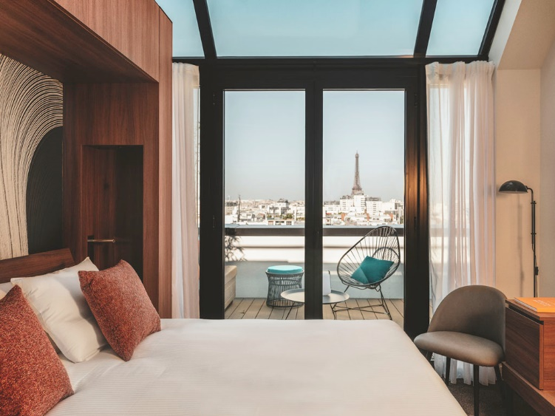Das [Novotel Paris Vaugirard Montparnasse](https://all.accor.com/hotel/1978/index.en.shtml#section-facilities) präsentiert sich in einem neuen, frischen Look und ist ideal für alle, die das lebendige 15. Arrondissement mit seinen zahlreichen kulturellen Einrichtungen, Museen, Theatern und Grünflächen erkunden möchten. Das Hotel verfügt über 198 Gästezimmer, ein Fitnesscenter sowie Tagungs- und Veranstaltungsräume. Im Restaurant Quindici Trattoria werden fabelhafte, transalpine Köstlichkeiten serviert, mit Gourmetprodukten, die direkt von italienischen Erzeugern stammen. Das Quindici Caffè bietet italienisch-französisches La Dolce Vita mit Leckereien aus dem Haus oder zum Mitnehmen. Nicht zu verpassen: Die Ilvolo Bar auf dem Dach des Hotels mit perfektem Blick auf den Eiffelturm.

***Big(ger) spender – Hotels ab unter 200€\****

1. **Pullman Paris Montparnasse – Stadtzentrum**

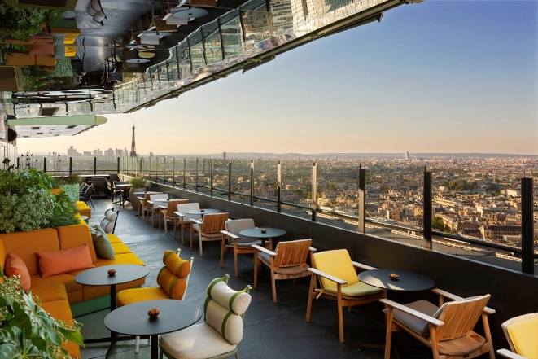Das [Pullman Paris Montparnasse](https://all.accor.com/hotel/8189/index.de.shtml) bietet eine herausragende Lage, exzellentes Essen, einen beeindruckenden Ausblick und ein stilvolles Design. Mit fast 1.000 eleganten Zimmern auf 32 Etagen - alle mit Panoramablick, einem hochmodernen Fitnesscenter in Zusammenarbeit mit Les Mills und drei Gastronomiekonzepten – Umami Burgers, Fi'lia und Skybar Paris – könnte es Gästen eventuell schwerfallen, das Hotel überhaupt zu verlassen. Falls doch, bietet das malerische Viertel Montparnasse zahlreiche Cafés, Brasserien und Jazzclubs.

1. **Hotel Maison Hamelin Paris – Handwritten Collection – Stadtzentrum**

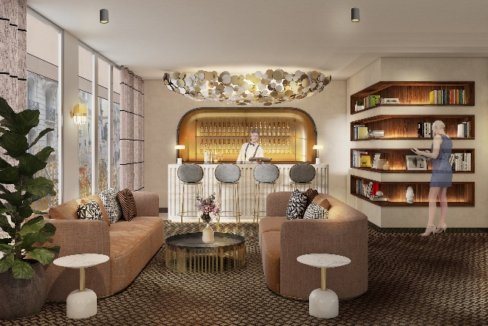Diejenigen, die die Trends von morgen setzen, können im brandneuen Hotel Maison Hamelin Paris - Handwritten Collection einchecken. Im prestigeträchtigen 16. Arrondissement in der Nähe des Goldenen Dreiecks gelegen, wird das Boutiquehotel mit 65 Zimmern ab Juni 2024 seine Türen öffnen und zeitlose Eleganz und französisches Savoir-faire verbreiten. Wer nicht nur gerne Sport schaut, sondern selbst aktiv ist, kann sich im hoteleigenen Fitnessraum auspowern. Die Belohnung folgt gleich im Anschluss mit einem Drink in der stilvollen Bar. Paris-Feeling pur: Ein Spaziergang vom Arc de Triomphe zum Trocadéro, der direkt zum Eiffelturm führt.

Mit dem aktuellen [Accor Summer Sale](https://all.accor.com/a/en/offers/ena-summer-sale.html) können Gäste zusätzlich sparen: Denn damit erhalten sie bis zu 25 Prozent Rabatt auf flexible Hotelpreise bei einem Mindestaufenthalt von drei Nächten in einem der 1.700 teilnehmenden Häuser in Europa und Nordafrika. Das Angebot gilt für getätigte Buchungen vom **21. Mai bis 4. Juni für Aufenthalte zwischen dem 5. Juli und 8. September 2024**. Mitglieder des kostenlosen weltweiten Treueprogramms ALL - Accor Live Limitless erhalten zusätzlich bis zu 10 Prozent Preisnachlass. Es gelten die allgemeinen Geschäftsbedingungen. Für den Zeitraum vom 26. Juli bis 11. August 2024 gilt das Angebot nicht für Hotels in Paris.

*Extra-Spartipp: Mit dem Loyalty Lifestyle-Programm* ***ALL - Accor Live Limitless*** *können Paris-Reisende das ganze Jahr über (je nach Verfügbarkeit) bis zu 10 Pozent auf ihren Zimmerpreis in teilnehmenden Hotels sparen, wenn sie auf* [*all.com*](https://all.accor.com/a/en.html) *buchen. Mit jeder Buchung innerhalb des Accor-Ökosystems oder bei einem der teilnehmenden Partner sammeln Mitglieder außerdem Punkte, die sie gegen kostenlose Hotelübernachtungen oder Erlebnisse einlösen können - von kostenlosen Konzertkarten bis hin zu Stadtführungen und unvergesslichen Erlebnissen. Mehr Informationen* [*hier*](https://all.accor.com/loyalty-program/reasonstojoin/index.en.shtml)*.*

###

*\* zum Zeitpunkt der Veröffentlichung bester verfügbarer Tarif*

**ÜBER ACCOR**

[Accor](https://group.accor.com/en) ist eine weltweit führende Hospitality-Gruppe, die in mehr als 110 Ländern Erlebnisse in insgesamt 5.600 Hotels, 10.000 Restaurants und Bars, Wellnesseinrichtungen und flexiblen Arbeitsplätzen bietet. Die Gruppe verfügt über eines der vielfältigsten Ökosysteme der Branche mit mehr als 45 Hotelmarken – von Luxury über Economy, bis hin zu Lifestyle mit Ennismore. Accor verpflichtet sich, positiv in Bezug auf Geschäftsethik und Integrität, verantwortungsvoller Tourismus, ökologische Nachhaltigkeit, Engagement für die Gemeinschaft sowie Diversität und Inklusion zu handeln. 1967 gegründet, hat die Accor SA ihren Hauptsitz in Frankreich und ist an der Euronext Paris (ISIN-Code: FR0000120404) und am OTC-Markt in den USA (Code: ACCYY) notiert. Weitere Informationen finden Sie auf der Website [group.accor.com](https://group.accor.com/en) oder auf [X](https://twitter.com/Accor), [Facebook](https://www.facebook.com/Accor/), [LinkedIn](https://www.linkedin.com/company/accor/), [Instagram](https://www.instagram.com/accor) und [TikTok](https://www.tiktok.com/@accor?lang=fr).

# Pressekontakt

Accor Media Relations & PR DACH, Skandinavien und Baltische Länder

Tamara Schwarz-Speckbacher

T. +49(0)162 4118113

[tamara.schwarz-speckbacher@accor.com](mailto:tamara.schwarz-speckbacher@accor.com )

**Accor PR-Agenturen**

**Deutschland**

Premium-, Midscale- und Eco-Marken

uschi liebl pr

Hien Stilkenbeumer | [hs@liebl-pr.de](mailto:hs@liebl-pr.de)

Laila Wiedemann | [lw@liebl-pr.de](mailto:lw@liebl-pr.de)

T. +49 (0) 89/7240292-0

**Österreich**

Midscale- und Eco-Marken

Ketchum

Elisabeth Leeb

[elisabeth.leeb@ketchum.at](mailto:elisabeth.leeb@ketchum.at)

T. +43 664 808 69 113

**Schweiz**

Premium-, Midscale- und Eco-Marken

Oppenheim & Partner

Tina Seiler, Céline Hurschler

[ts@oppenheim-partner.ch](mailto:ts@oppenheim-partner.ch) | [ch@oppenheim-partner.ch](mailto:ch@oppenheim-partner.ch)

Tel: +41 44 515 65 00

